Карточки – задания по обработке металла 7 класс

ТОКАРНЫЕ РЕЗЦЫ
Технические сведения
Токарный резец (рис. 1) закрепляется в резцедержателе. В рабочей части резца — головке — различают грани: переднюю 1, по которой стекает стружка при резании, и дне задние грани. Одна из задних граней, обращенная к обрабатываемой поверхности заготовки, называется главной задней гранью 5, а противоположная ей — вспомогательной задней гранью 4.
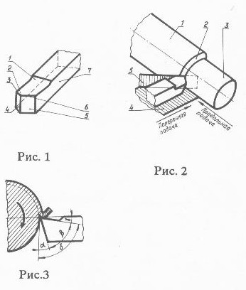
Линии пересечения передней и задних граней называются режущими кромками. Одна из них, снимающая слой металла, является главной режущей кромкой 6, а вторая — вспомогательной режущей кромкой 3.
Точка пересечения главной и вспомогательной режущих кромок называется вершиной резца 2.
На рис. 2 показаны поверхности обрабатываемой заготовки и плоскости токарного резца. Поверхности заготовки называются обрабатываемой 1, обработанной 3 и резания 2, т.е. поверхность, с которой резец снимает стружку.
Плоскость, проходящая через главную режущую кромку резца, касательная к поверхности резания и перпендикулярная основанию резца (основная плоскость 4), называется плоскостью резания 5.
Как и всякий режущий клин, токарный резец имеет следующие углы, измеренные в плоскости, перпендикулярной к плоскости резания и к главной режущей кромке (рис. 3):
задний угол α— между главной задней гранью и плоскостью резания;
угол заострения β — между передней гранью и главной задней гранью;
передний угол γ — между передней гранью и плоскостью, перпендикулярной плоскости резания;
угол резания δ— между передней гранью и плоскостью резания. Угол резания равен сумме углов заднего и заострения (δ = α + β).
Передний угол облегчает врезание резца и стекание стружки, улучшает качество обработанной поверхности. Его делают не более 5 — 15°, так как резец с большим передним углом недостаточно прочен.
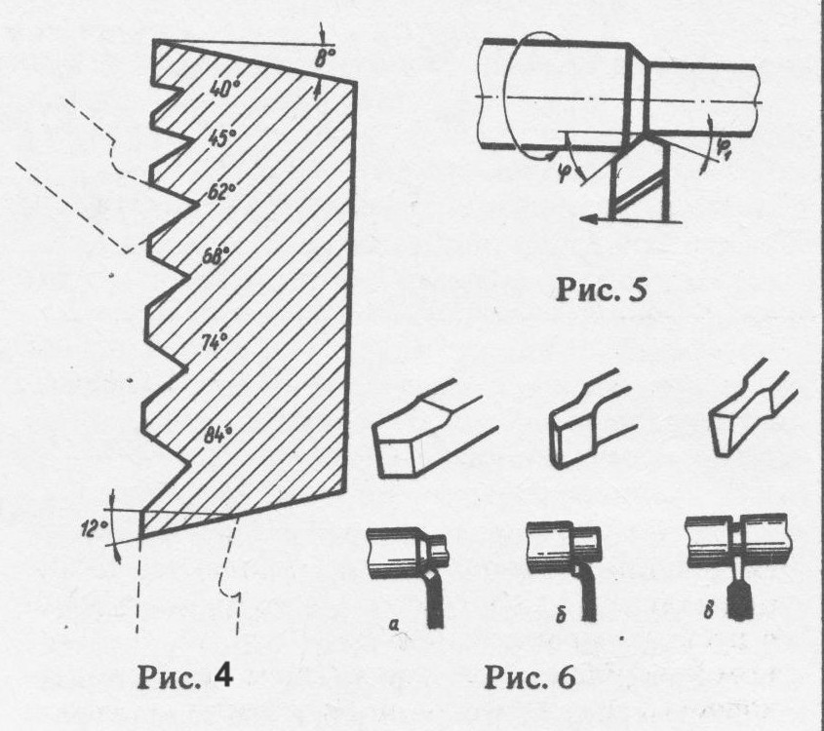
Задний угол уменьшает трение между задней гранью резца и поверхностью резания обрабатываемой заготовки. Увеличение его приводит к ослаблению головки резца, отчего он может легко сломаться. Задний угол затачивают обычно в пределах от 8 до 12°.
Угол заострения изменяется к зависимости от изменения переднего и заднего углов. Величина угла заострения определяет прочность и стойкость режущей кромки резца.
Углы резца измеряют специальными шаблонами — угломерами (рис. 4).
Важную роль в работе резца играют также его углы в плане (рис, 5).
Главный угол в плане φ — угол, образованный главной режущей кромкой и направлением подачи. Он определяет ширину стружки, снимаемой резцом. С уменьшением главного угла в плане ширина стружки увеличивается, что способствует повышению стойкости режущей кромки. Однако при этом заготовка отжимается, что приводит к неточности размеров и геометрической формы детали. Чаше всего угол в плане берут равным 45°.
Вспомогательный угол в плане φ1, как правило, делают в пределах от 5 до 10°. Он служит для уменьшения трения вспомогательной задней грани с обработанной поверхностью.
Токарные резцы (рис. 6) в зависимости от характера работы делятся на проходные а, служащие для обтачивания наружных цилиндрических и конических поверхностей, подрезные б, служащие для подрезания торцов и уступов, и отрезные в, служащие для отрезания деталей и вытачивания канавок.
Рис. 4. Шаблон: 40° — электрон, 45° — алюминий, 62° — сталь мягкая, 68° — сталь средней твердости, 72° — сталь твердая, чугун, бронза, 84° — твердые чугун, бронза

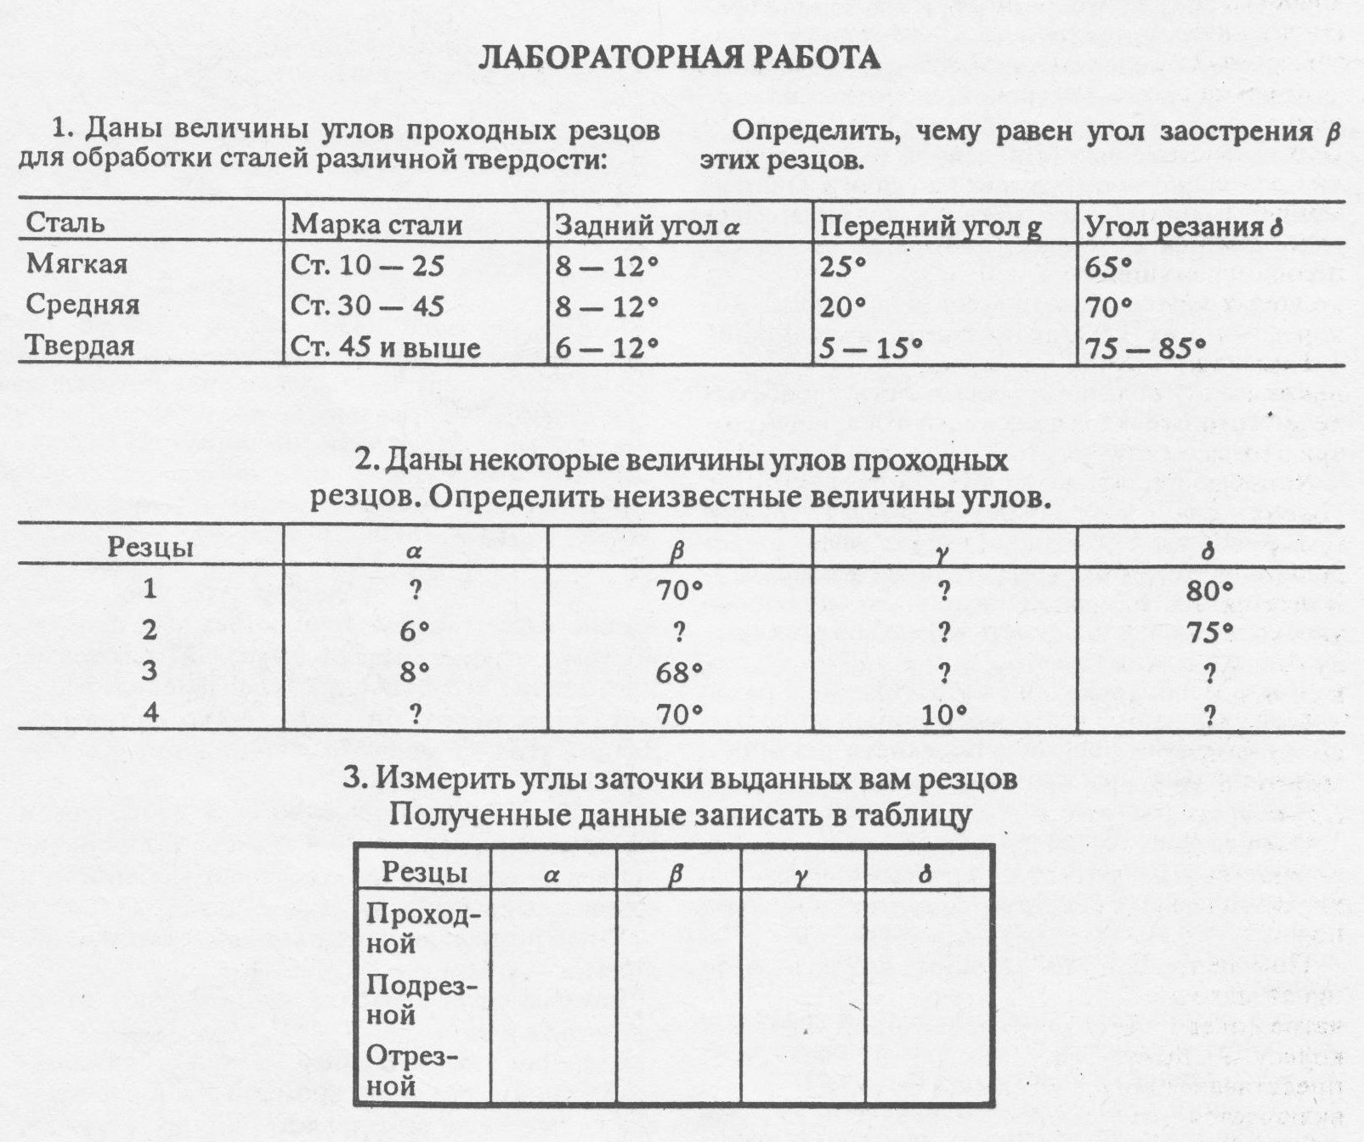

КОНТРОЛЬНЫЕ ВОПРОСЫ
1. Расскажите об устройстве токарного проходного резца и перечислите его грани и режущие кромки.
2. Какие углы режущего клина называются передним, заострения, задним и резания?
3. Как влияют углы резца на его работу?
4. Какие углы токарного резца называют главными в плане?
5. Перечислите основные виды токарных резцов и расскажите, для каких работ они предназначены.

ТОКАРНО-ВИНТОРЕЗНЫЙ СТАНОК
Технические сведения
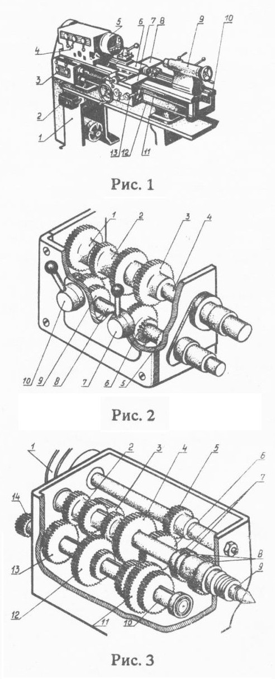
Токарно-винторезный станок (рис. 1) имеет следующие основные части: станину 10, установленную на двух тумбах 1, электродвигатель с пускателем 2, коробку скоростей 4 с патроном 5, коробку подач 3 с ходовым винтом 11 и ходовым валом 12, суппорт, состоящий из продольных 7, поперечных 8 и верхних 6 салазок, фартук 13 и заднюю бабку 9.
Коробка скоростей (рис. 2) служит для изменения числа оборотов главного вала —шпинделя. Ременная передача 1 приводит в движение вал с зубчатым колесом 5, который с помощью промежуточного вала с колесом 6 передает это движение через зубчатое колесо 3 прямо на шпиндель 7 или с помощью блока зубчатых колес 11, соединенных с колесами 6 или 8, — на второй промежуточный вал 10,
Подвижные зубчатые колеса 12 и 13 соединяются с зубчатыми колесами 2 и 4 на шпинделе, который получает различные скорости вращения.
Коробка подач (рис. 3) получает движение от коробки скоростей через гитарный механизм (см. рис. 2, 14) и задает различные скорости вращения ходового винта или ходового вала. Делается это посредством соединения зубчатых колес 1, 2,3, находящихся на ведущем валу 4, с зубчатыми колесами 6 и 9 на ведомом валу 8 при помощи рукояток 7 и 10.
На торце зубчатого колеса 6 имеется кулачковая полумуфта, которая, соединяясь с полумуфтой 5 ходового вала, приводит его во вращение и отключает ходовой винт.
Фартук (рис. 4) служит для преобразования вращательного движения ходового винта или ходового вала в поступательное движение суппорта.
При перемещении суппорта вручную вращают маховик 1, Вместе с ним вращается зубчатое колесо, передающее движение зубчатому колесу 3. Конец валика зубчатого колеса 3 представляет собой зубчатое колесо 4, которое включается рукояткой 2, перекатывается по зубчатой рейке 7 и перемещает вдоль станины суппорт с фартуком.
При механическом перемещении суппорта вращается ходовой вал 11 и вместе с ним червяк 8, от которого приводится в движение червячное колесо 5.
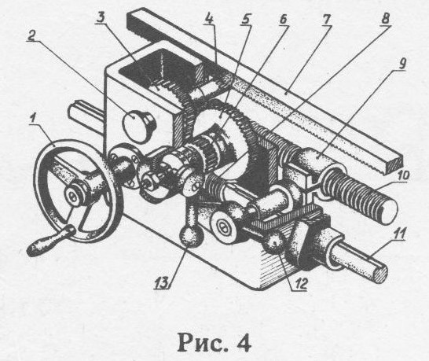
На одном валу с червячным колесом находится зубчатое колесо б, которое передает вращение зубчатому колесу 3. Далее движение передается так же, как и при ручной подаче: колесо 3 — колесо 4 — зубчатая рейка 7.
Включение механической подачи производится движением вверх рукоятки 13, которая соединяет колеса 5 и 6.
Перемещение суппорта при нарезании резьбы осуществляется ходовым винтом 10, который охватывается разъемной гайкой 9, с помощью рукоятки 12. При вращении винта гайка перемещается по нему и увлекает за собой фартук с суппортом.
Для соединения ходового винта с разъемной гайкой необходимо рукояткой 2 вывести из зацепления с зубчатой рейкой колесо-валик 3.
Суппорт (рис. 5) состоит из продольных салазок 4, которые с помощью винта 3, приводимого в движение рукояткой 1, перемещаются поперек станины и верхних
поворотных салазок 6. Последние перемещаются по основанию 5 с помощью
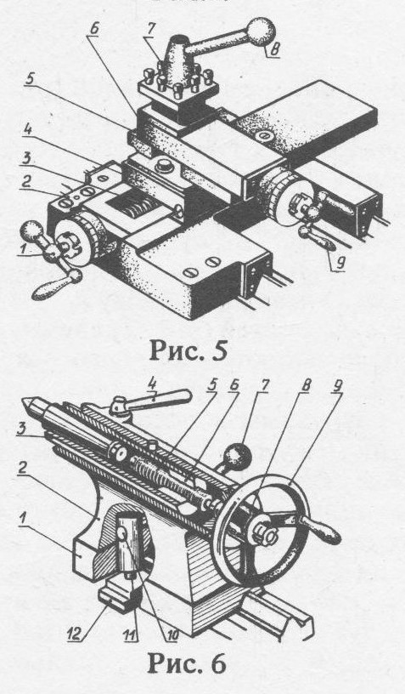
рукоятки 9 под любым углом к станине.
На верхних салазках устанавливается поворотный резцедержатель 7, который закрепляется рукояткой 8.
Задняя бабка (рис. 6) служит для закрепления длинных заготовок в центрах и для установки сверл. Задняя бабка закрепляется на станине своим основанием 1, которое притягивается планкой 12. Для закрепления задней бабки необходимо повернуть рукоятку 7, которая притянет планку 12 к станине посредством оси 10 и серьги 11.
В верхней части корпуса 2 установлена пиноль 3, которая перемещается в корпусе вместе с гайкой 6 при вращении винта 5 с помощью маховика 9, одетого на упорный фланец 8.
Пиноль фиксируется в определенном положении рукояткой 4.

ЛАБОРАТОРНО-ПРАКТИЧЕСКАЯ РАБОТА
1. Зарисовать схематично токарно-винторезный станок в тетради и записать названия его основных частей.
2. Ознакомиться с устройством коробки скоростей. Определить, сколько чисел оборотов шпинделя имеет коробка скоростей.
3. Ознакомиться с устройством коробки подач. Определить, сколько скоростей она имеет.
4. Ознакомиться с расположением рукояток на фартуке и поупражняться в продольном и поперечном перемещении суппорта вручную.

КОНТРОЛЬНЫЕ ВОПРОСЫ
1. Перечислите основные части токарно-винторезного станка.
2. Для чего служит и как устроена коробка скоростей?
3. Для чего служит и как устроена коробка подач?
4. Расскажите о назначении и устройстве фартука.
5. Каково назначение суппорта и из каких частей он состоит?
6. Для чего служит и как устроена задняя бабка?

ПОДГОТОВКА СТАНКА К РАБОТЕ

Технические сведения
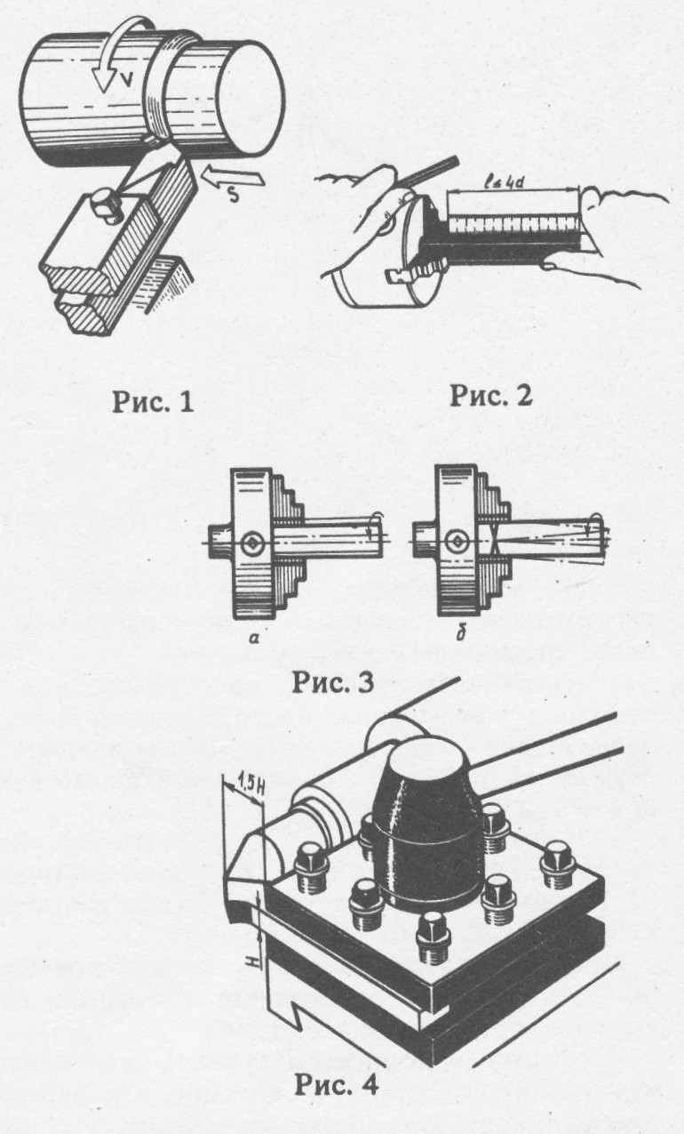
На токарно-винторезном станке совершаются два вида движений (рис. 1): движение резания V —вращение обрабатываемой заготовки (главное движение) и движение подачи 5 — поступательное движение резца (вспомогательное движение).
При сочетании этих движений резец снимает с заготовки стружку, и в результате деталь приобретает необходимую форму.
Движение резания на токарном станке передается по схеме: электродвигатель — коробка скоростей — шпиндель с патроном и заготовкой.
Движение подачи передается по схеме: электродвигатель — коробка скоростей — гитарный механизм — коробка подач — фартук — суппорт с резцом.
Работе на токарном станке предшествуют выбор и установка заготовки в патроне, подбор и установка резцов.
При установке заготовки в патроне (рис. 2) вылет заготовки из патрона должен быть минимальным. Длина вылета l не должна превышать четырех диаметров d заготовки.
Устанавливаемую в патроне заготовку тщательно выверяют для устранения биения. Для этого берут в руку мел и осторожно подводят к вращающейся заготовке. Если заготовка смещена, то на смещенной стороне ее остается отметка — риска. Остановив станок, осторожно ударяют молотком по риске на заготовке, выравнивая ее положение в патроне. В результате ось заготовки занимает положение, близкое к осевой линии центров станка. После этого окончательно закрепляют заготовку. На рис. 3 показаны примеры правильной а и неправильной б установки заготовки.
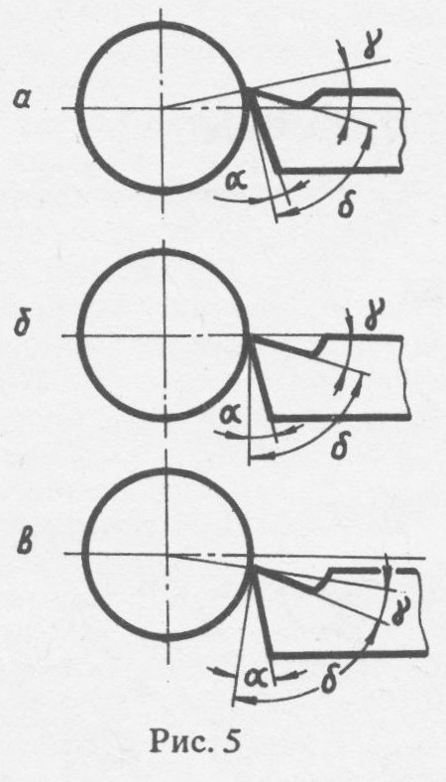
Перед установкой резца следует определить его соответствие предстоящей работе. Сломанным или тупым резцом работать нельзя. Существуют определенные требования к установке резца.
1. Вершина резца должна находиться строго на линии центров станка. Резец подводят к центру в задней бабке. Вершина резца должна находиться на одном уровне с острием конуса центра (рис. 4). Для того чтобы добиться этого совпадения, под резец ставят одну или две подкладки. Они должны располагаться под всей опорной плоскостью резца и не высовываться из резцедержателя.
2. Вылет резца из резцедержателя должен быть минимальным и не должен превышать полуторной высоты тела резца. В противном случае резец будет вибрировать и обрабатываемая поверхность получится дробленой. Вибрация может привести к поломке резца. Очень малое выдвижение резца неудобно тем, что резцедержатель закрывает от работающего обрабатываемую поверхность, а это затрудняет подвод резца к заготовке. Установленный резец должен быть закреплен не менее чем двумя болтами.

3. Величина углов резца зависит не только от его заточки, но и от установки. На рис. 5 показаны примеры установки одного и того же резца относительно линии центров. При установке резца выше центра а задний угол резца уменьшится, что приведет к нагреву резца, и он выйдет из строя. При установке резца ниже центра в деталь поднимется на резец и сломает его. Правильное положение резца по
отношению к заготовке показано на рис. 5,б.
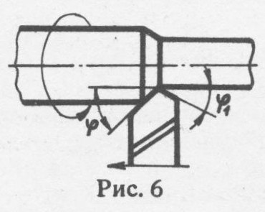
4. Положение углов резца в плане — главного φ и вспомогательного φ1 (рис. 6) — следует проверить на глаз при подведении резца к обрабатываемой заготовке.

ПРАКТИЧЕСКАЯ РАБОТА
1. На неработающем станке определить пути передачи движения от электродвигателя к исполнительным механизмам.
2. Установить рукоятки на коробке скоростей на все возможные числа оборотов шпинделя. После каждой из установок включить и остановить станок. Наблюдать за скоростью вращения шпинделя.
3. Пользуясь таблицей, установить коробку скоростей на среднее число оборотов шпинделя. Установить коробку подач на все возможные числа оборотов ходового вала.
После каждой установки пустить станок, наблюдать за вращением ходового винта или ходового вала и остановить станок.
4. Пользуясь торцовым ключом, установить и закрепить заготовку в патроне. Проверить правильность установки заготовки. (Не забудьте вынуть ключ из патрона и положить его на место.)
5. Установить проходной резец в резцедержателе с помощью подкладок и накидного ключа. Проверить правильность установки резца.
6. Снять пробную стружку:
осторожно подвести резец к заготовке, с тем чтобы его вершина врезалась в металл;
снять пробную стружку по всей длине заготовки, перемещая резец вручную.
7. Убрать станок и рабочее место:
вынуть заготовку из патрона;
снять резец с резцедержателя;
очистить станок от стружки и тщательно протереть его направляющие;
привести в порядок рабочее место и сдать его преподавателю.

КОНТРОЛЬНЫЕ ВОПРОСЫ
1. Расскажите о путях передачи движения резания на токарно-винторезном станке.
2. Как установить заготовку в трехкулачковом патроне и проверить правильность ее установки?
3. Какие требования предъявляются к установке токарных резцов?
4. Каким должен быть вылет резца и обрабатываемой заготовки?

ОБТАЧИВАНИЕ ЦИЛИНДРИЧЕСКОЙ ПОВЕРХНОСТИ

Технические сведения
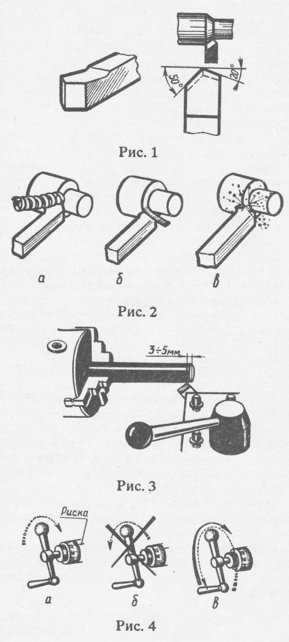
Перед обтачиванием цилиндрической поверхности на токарно-винторезном станке необходимо убедиться, что заготовка правильно и надежно закреплена в патроне.
Проходной резец (рис. 1) должен быть правильно установлен в резцедержателе (по центру, вылет, углы в плане).
При точении на токарно-винторезном станке с заготовки срезается стружка, которая в зависимости от свойств обрабатываемого материала может иметь различную форму (рис. 2). Сливная стружка а похожа на ленту, закрученную в спираль. Гладкая и блестящая она образуется при точении вязких и мягких металлов.
Стружка скалывания б отличается от сливной тем, что имеет на внутренней поверхности зазубрины — следы скалывания отдельных кусочков материала Она образуется при точении твердых металлов резцом с малым передним углом.
Стружка надлома в представляет собой отдельные несоединенные кусочки металла, образующиеся при точении твердых и хрупких металлов (например, чугуна).
При точении цилиндрической поверхности резец перемещается вдоль станины с помощью ручной или механической продольной подачи.
Порядок точения заключается в следующем: с помощью маховика продольной подачи резец, перемещают к правому концу заготовки. Затем рукояткой поперечной подачи резец подводят к заготовке, пока его вершина не коснется обрабатываемой поверхности (рис. 3). После этого резец отводят вправо и с помощью лимба подают вперед на требуемую глубину резания.
Лимб (рис. 4) представляет собой подвижной диск, имеющий сто делений и находящийся на неподвижной втулке винта. Рядом с риской указана цена одного деления лимба в десятых или сотых долях миллиметра. Зная цену деления лимба, легко определить, на сколько делений следует повернуть рукоятку поперечной подачи, чтобы резец врезался на требуемую глубину.
При использовании лимба следует помнить, что между винтом и гайкой поперечной подачи есть зазор (люфт). Из-за этого зазора винт не сразу перемещает суппорт, а какую-то часть оборота вращается вхолостую, не перемещая суппорт.
На рис. 4 показано, как используют лимб. Для движения поперечного суппорта вперед рукоятку винта поворачивают по часовой стрелке (рис. 4,а), и работающий отсчитывает необходимое количество делений на лимбе относительно неподвижной риски на суппорте.
том случае если рукоятка винта повернута на несколько делении больше, чем следует, нельзя повернуть ее назад на это же число делений, пользуясь лимбом (рис. 4,6), так как винт в это время будет вращаться вхолостую.
Для того чтобы снова пользоваться лимбом, надо сделать полный оборот в обратную сторону (рис. 4,в) и только после этого вести отсчет делений по лимбу.
Перед обтачиванием цилиндра по всей длине необходимо проточить узкий пробный поясок шириной 2 — 3 мм. После измерения диаметра этого пояска можно продолжить продольное точение, если есть требуемый диаметр, или снова переместить резец в поперечном направлении до получения необходимого размера.
При использовании лимба надо проверять правильность проточенного диаметра с помощью штангенциркуля (рис. 5). Перед измерением резец отводят вправо, не изменяя его установки по глубине резания. Это позволяет сразу после проверки диаметра включить продольную механическую подачу для обтачивания заготовки по всей длине.
Длину, на которую требуется проточить заготовку, предварительно измеряют линейкой (рис. 6) или штангенциркулем (рис. 7) и отмечают риской на заготовке.
Обтачивание заготовки на небольшую длину, как правило, осуществляют вручную.
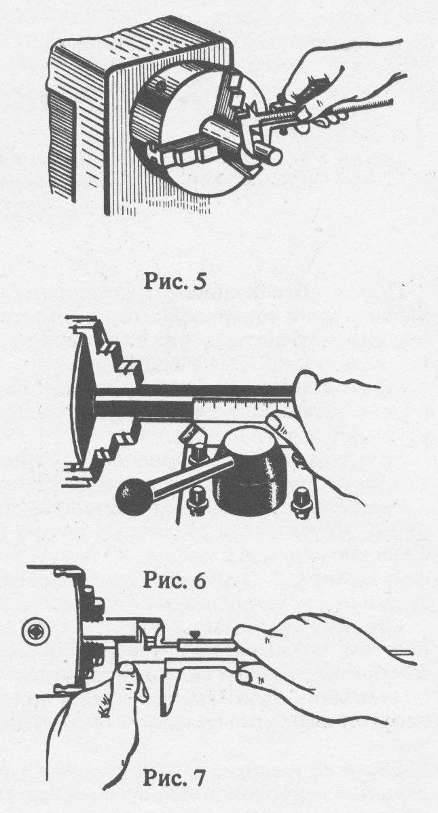
Для получения чистой поверхности при ручной подаче следует как можно равномернее вращать маховик продольной подачи.
При обтачивании цилиндрических поверхностей на механической подаче необходимо вовремя выключать фартук, чтобы не проточить длину больше, чем отмечено риской. Оставшийся небольшой отрезок можно проточить вручную.
ПРАКТИЧЕСКАЯ РАБОТА
1. Установить заготовку в трехкулачковом патроне и проверить правильность ее установки.
2. Установить проходной резец в резцедержателе и проверить правильность его установки (совпадение вершины резца с центром, вылет, положение подкладок, прочность крепления).
3. Снять стружку:
осторожно подвести резец к заготовке, с тем чтобы его вершина врезалась в металл. Заметить положение резца по лимбу;
перемещать резец вдоль станины, прорезать риски на заготовке на расстоянии 10 мм друг от друга. Проверить правильность положения рисок;
врезаться по лимбу на глубину 0,5 мм и снять пробную стружку ручной подачей по всей длине заготовки;
измерить длину и диаметр заготовки, полученные после обработки.
4. Пользуясь лимбом, врезаться в заготовку на 0,5 мм и проточить поясок длиной 5 мм.
5. Пользуясь лимбом, проточить гладкий цилиндр ø 9,8 мм, l 60 мм, перемещая резец вручную.
6. Снять резцы и заготовку. Очистить станок от стружки, тщательно протереть его направляющие.
КОНТРОЛЬНЫЕ ВОПРОСЫ
1. Какие виды стружек вы знаете? Почему стружки имеют разную форму?
2. Какие требования предъявляются к установке резцов и заготовок?
3. Расскажите о порядке цилиндрического обтачивания.
4. Как пользоваться лимбом поперечного суппорта?

